

ZOETERMEER e.o.
Redactie: Debby de Wal en Tom Westerhof
Contact via: info@parkinsoncafezoetermeer.nl
www.parkinsoncafezoetermeer.nl

Nieuwsbrief 2020 nr. 6 20 mei 2020
In dit nummer:
- Redactioneel p.
- Het woord is aan de voorzitter/coördinator p.1
- Nieuwsflits 23.4.2020 van de Parkinson Vereniging p.2
- Nieuwsflits 14.5.2020 van de Parkinson Vereniging p.9
- Lid worden van de Parkinson Vereniging? P.9

- Redactioneel
De inhoud van deze nieuwsbrief wijkt af van de gebruikelijke. De coronasituatie is daar debet aan. In pt.2 gaat onze voorzitter/coördinator in op die situatie.
- Het woord is aan de voorzitter/coördinator

Beste bezoekers van ons Parkinson Café Zoetermeer,
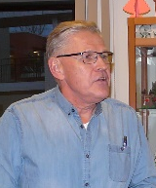
Door de maatregelen om de verspreiding van het coronavirus te voorkomen hebben we al enkele maanden geen bijeenkomsten meer kunnen houden. In overstemming met het beleid van de Parkinson Vereniging en rekening houdend met de vakantiemaanden juli en augustus zal de eerstvolgende bijeenkomst op z’n vroegst weer gehouden kunnen worden in september. Wij hopen als bestuur elkaar dan weer te kunnen ontmoeten. Momenteel zijn wij bezig om het programma voor de resterende maanden van dit jaar gereed te krijgen. Ook zullen wij ons verdiepen in de vraag op welke wijze onze zaal ingericht kan worden om de gewenste 1,5 meter afstand te realiseren en hoe we moeten omgaan met de verstrekking van de dranken vanuit de centrale keuken. We zullen u daarover tijdig nader informeren.

Vooral in deze periode waarin er geen bijeenkomsten van ons café mogelijk zijn, is het goed geïnformeerd te blijven over ontwikkelingen omtrent de ziekte van Parkinson. Vanuit de Parkinson Vereniging worden leden regelmatig op de hoogte gehouden over wetenswaardigheden inzake parkinson(ismen). Dat gebeurt onder meer door het Parkinson Magazine (in tijdschriftvorm, 5 uitgaven per jaar) en tussendoor de Nieuwsflits van de vereniging (als bijlage bij een e-mailbericht). Het lidmaatschap bevelen wij van harte aan. De kosten zijn € 40 per jaar en aanmelden kan via de website www.parkinson-vereniging.nl/word-lid of tel. 030-656 13 69 (een aantal ziektekostenverzekeringen hanteren een vergoeding voor deze kosten voor patiëntenverenigingen) .
Voor diegenen die nog geen lid zijn sluiten wij de laatste 2 edities (april en mei) van de Nieuwsflits bij (p.2 resp. p.9).

Wij hopen dat u deze moeilijke periode goed door komt en dat wij elkaar over enkele maanden weer kunnen ontmoeten. Tot die tijd wensen wij elkaar toe dat we volhouden om de ingestelde maatregelen toe te passen dat we allen coronavrij blijven.

Hartelijke groet,
namens het bestuur Parkinson Café Zoetermeer, Jaap en Imy Dekker

- Nieuwsflits 23.4.2020 van de Parkinson Vereniging



  Nieuwsflits 23 april 2020
  In deze nieuwsflits leest u over ons dossier 'Parkinson en Corona', waarin nu ook speciale aandacht wordt geschonken aan de gevolgen voor (naasten van) bewoners van een verpleeghuis. Daarnaast een melding over zwemmen na een DBS-operatie en een belangrijke waarschuwing voor gebruikers van het middel clozapine. Ook delen we graag weer verschillende onderzoeksberichten met u. Verder horen we graag of u interesse heeft in een digitale bijeenkomst van het Parkinson Café. Tevens vindt u een link naar eParkinson2Beat, welke u een online programma biedt als alternatief voor de gebruikelijke beweegactiviteiten. Tot slot blikken we terug naar een Wereld Parkinson Dag die dit jaar anders was dan alle andere!
  Veel leesplezier!
  

  Updates informatiedossier parkinson en corona
  Op de website van de Parkinson Vereniging houden we u met ons informatiedossier over parkinson en corona op de hoogte van recente ontwikkelingen. Met grote regelmaat wordt het dossier geüpdatet. In het dossier vindt u parkinsonspecifieke informatie, nuttige links en tevens speciale pagina's met (beweeg)video's om thuis actief en goed geïnformeerd te blijven.
  

Ga naar het informatiedossier over parkinson en corona

  Behoeftepeiling mantelzorgers en naasten van mensen in verzorgings- of verpleeghuis
  Bent u partner of kind van iemand met parkinson of parkinsonisme in een verzorgings- of verpleeghuis? We begrijpen dat dit een erg moeilijke tijd voor u is, nu bezoek niet mogelijk is door het coronavirus. Speciaal voor mantelzorgers en naasten van mensen in een verpleeghuis hebben we een pagina toegevoegd aan ons dossier corona en parkinson op de website. Om zoveel mogelijk aan te sluiten bij uw behoeften, leggen we u graag twee vragen voor.
  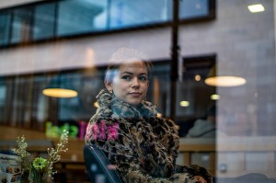

 | Geef antwoord op onze twee vragen
  Pas op met zwemmen na DBS-operatie
  In het wetenschappelijke tijdschrift Neurology is onlangs een artikel verschenen waarin wordt gewaarschuwd voor zwemmen in diep water na een STN-DBS (diepe hersenstimulatie in de nucleus subthalamicus). De auteurs van het artikel geven deze waarschuwing omdat zij van negen mensen hebben gehoord dat zij, nadat zij deze operatie hebben ondergaan, niet meer veilig kunnen zwemmen.
  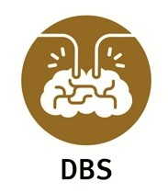

Lees hier het volledige bericht over zwemmen na DBS

  Waarschuwing voor gebruikers van het middel clozapine
  Sommige mensen met de ziekte van Parkinson of een vorm van parkinsonisme gebruiken het middel clozapine. Dit is een zogenaamd atypisch neurolepticum, dat gebruikt wordt om hallucinaties (het zien of horen van dingen die er niet echt zijn) en soms ook psychosen (waangedachten of verkeerde denkbeelden over een situatie) te onderdrukken of de ernst ervan te verminderen. Bloedcontroles zijn heel belangrijk, wanneer dit middel wordt gebruikt.
  Er bereiken ons berichten dat clozapine gebruikers vanwege de grote drukte door de coronacrisis soms niet meer terecht kunnen bij de huisarts voor bloedcontroles. Het is echter juist nu heel belangrijk dat deze bloedcontroles wel worden uitgevoerd!
  

 | Lees het volledige bericht hierover op onze website
  Berichtgeving vanuit de community
  Maakt u weleens gebruik van de online community voor leden op de website van de Parkinson Vereniging? Inmiddels is de mogelijkheid toegevoegd om zelf te kiezen of u een melding wilt ontvangen bij een nieuw bericht of een nieuwe reactie.
  Standaard staat de functionaliteit van berichtgeving bij iedereen uit. U ontvangt pas berichtgeving wanneer u zelf actief aangeeft dat u een mailberichtje wilt ontvangen als er een nieuw bericht of een nieuwe reactie op een bericht is geplaatst. Om dit te doen logt u in op de website (rechts bovenaan) en gaat u vervolgens naar de menukeuze 'community notificaties'. Een uitgebreide uitleg van het gebruik van de online community voor leden vindt u hier.
  

Log in en geef uw voorkeur aan in uw profiel

  Terugblik Wereld Parkinson Dag
  Op 11 april was het Wereld Parkinson Dag. Op deze dag vragen wij jaarlijks extra aandacht voor alle mensen met de ziekte van Parkinson of een parkinsonisme en hun naasten.
  Helaas kon ons symposium dit jaar niet doorgaan door het coronavirus. Maar we zijn blij dat we samen met ParkinsonTV en onze collega's van de Vlaamse Parkinson Liga toch hele mooie online activiteiten hebben kunnen delen. Op onze speciale Wereld Parkinson Dag pagina vindt u links naar de ParkinsonTV-special en het Vlaamse online-evenement, zodat u dit nog eens rustig terug kunt kijken.
  

 | Ga naar de Wereld Parkinson Dag pagina op de website
  Wetenschapsnieuws op de website
  Uit onze grote ledenraadpleging is gebleken dat er zeer veel interesse is in actueel onderzoeksnieuws. Met hulp van de werkgroep wetenschapsnieuws werken we hier hard aan! We hebben weer verschillende berichten met u te delen:
  - Nachtelijke plasproblemen bij parkinson(ismen)
  - Het resultaat van de Cheval-studie
  - Voortgang van de INVEST-studie
  Naast deze publicaties leest u op de website nog veel meer nieuwsberichten over onderzoek en ontwikkeling.
  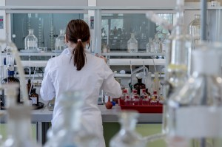

Lees meer onderzoek- en ontwikkelingsnieuws

  Heeft u behoefte aan contact met uw Parkinson Café?
  Nu alle activiteiten van de Parkinson Vereniging zijn geannuleerd in verband met het coronavirus, is de hoeveelheid aan sociale contacten voor iedereen flink afgenomen.
  Heeft u behoefte aan contact middels een digitale bijeenkomst van het Parkinson Café in uw regio? Laat het ons weten! We onderzoeken graag voor u wat de mogelijkheden zijn.
  

 | Laat weten of u een digitale Parkinson Café bijeenkomst wenst
  Groepstraining JOBGRIP middels beeldbellen
  De JOBGRIP studie onderzoekt de impact van een groepstraining op het werkvermogen en werkplezier van werkende mensen met parkinson. Ten gevolge van het coronavirus is de intentie de volgende groepstraining met behulp van beeldbellen aan te bieden. Aangezien er het voornemen is om de training via beeldbellen aan te bieden, maakt het niet uit waar deelnemers wonen en kan iedereen die geïnteresseerd is en binnen de doelgroep past, zich aanmelden.
  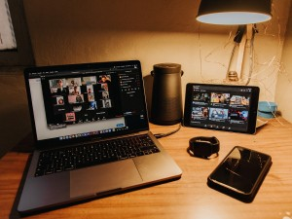

Meld u nu aan voor de JOBGRIP groepstraining

  Geen Vierdaagse door coronamaatregelen
  Tot onze spijt gaat de Vierdaagse niet door als gevolg van de maatregelen tegen het coronavirus. Uiteraard is de afgelasting begrijpelijk, maar de teleurstelling is er niet minder om. De organisatie van De Vierdaagse Sponsorloop heeft laten weten dat het opgehaalde sponsorbedrag van € 2.291 aan de Parkinson Vereniging wordt overgemaakt.
  Om niet bij de pakken neer te zitten, heeft een aantal sponsorlopers al plannen gemaakt voor het organiseren van een alternatieve wandelprestatietocht binnen de kaders van de coronamaatregelen. Wij willen onze Vierdaagse Sponsorlopers enorm bedanken voor hun inzet!
  Mocht u ook ideeën hebben om geld op te halen voor mensen met parkinson(isme), dan kunt u een fondsenwervende actie aanmaken op ons actieplatform.
  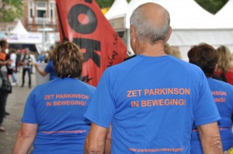

 | Ga naar het actieplatform DoSupport en kom in actie!
  eParkinson2Beat om actief te blijven tijdens de coronacrisis
  Vanaf deze week is eParkinson2Beat van start gegaan met online beweegactiviteiten. Parkinson2Beat biedt in normale tijden sportactiviteiten aan in de buitenlucht, met een groep mensen. Helaas is dat niet mogelijk tijdens de coronalockdown.
  Daarom biedt Parkinson2Beat nu elke dag een bewegsessie aan voor thuis achter de computer. De uitzending bevat naast 30 minuten bewegen ook 10 minuten webinar over onderwerpen als: bewegen, voeding, rust, stress en gezonde omgeving. Er wordt afgesloten met 5 minuten gelegenheid tot interactie. De uitzending is gratis, maar een donatie wordt op prijs gesteld. Donaties worden door Parkinson2Beat gedoneerd aan de Parkinson Vereniging.
  

Meld u nu aan voor eParkinson2beat

 |  |  |  | 

U kunt deze nieuwsflits van de Parkinson Vereniging ook online bekijken. U kunt altijd reageren op deze nieuwsflits door een mail te sturen naar: communicatie@parkinson-vereniging.nl. Ook kunt u uw voorkeuren instellen of uitschrijven op de website.

- Nieuwsflits 14.5.2020 van de Parkinson Vereniging

3333399

Nieuwsflits 14 mei 2020
In deze nieuwsflits leest u over de laatste aanpassingen in de maatregelen om de verspreiding van corona tegen te gaan. Ook leest u over het jaarverslag en de jaarrekening van 2019. Graag brengen we u daarnaast op de hoogte van de stand van zaken met betrekking tot gewasbeschermingsmiddelen en parkinson en de nieuwe kwaliteitsstandaard Atypische parkinsonismen. Tevens leest u een oproep van BNNVARA die een twintiger met parkinson zoekt voor deelname aan een televisieprogramma. Tot slot zijn we benieuwd hoe u denkt over het mogelijk hervatten van bijeenkomsten na 1 september.
Veel leesplezier!

Update coronamaatregelen
Woensdag 6 mei heeft minister De Jonge bekend gemaakt dat er een gefaseerde en gecontroleerde versoepeling van de bezoekregeling voor verpleeghuizen komt. In eerste instantie kan vanaf 11 mei bezoek weer beperkt toegelaten worden op 25 locaties. ActiZ, Alzheimer Nederland, LOC, NIP, V&VN, Verenso en Zorgthuisnl hebben een handreiking gemaakt om binnen zorgorganisaties afspraken te maken hoe dit te organiseren.

Lees alle updates over de coronacrisis in ons dossier

  Algemene Ledenvergadering, jaarverslag 2019 en jaarrekening 2019
  Als gevolg van de coronacrisis kan de beoogde voorjaars Algemene Ledenvergadering waarin de jaarrekening en het jaarverslag van 2019 zouden worden besproken geen doorgang vinden. Het bestuur onderzoekt de mogelijkheid voor een digitale ledenvergadering, in tegenstelling van wat u in de komende uitgave van Parkinson Magazine leest. Nadere informatie hierover volgt zo spoedig mogelijk. Het jaarverslag 2019 en de jaarrekening worden in de loop van mei op de website geplaatst.
  

  Update dossier parkinson en pesticiden
  Op 18 en 19 mei 2020 wordt er in Europa weer gesproken over gewasbeschermingsmiddelen. Het is realistisch om te veronderstellen dat er dan wordt gesproken over het voorstel van de Europese commissie om de toelating van het fungicide Mancozeb niet te vernieuwen.
  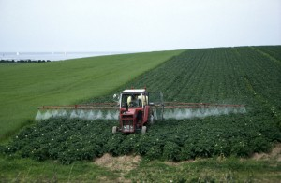

Lees meer in het dossier 'parkinson en pesticiden'

  Kwaliteitsstandaard atypische parkinsonismen is gereed
  De afgelopen jaren heeft de Parkinson Vereniging gewerkt aan de totstandkoming van de 'Kwaliteitsstandaard atypische parkinsonismen'. Dit onder projectleiding van de Vereniging voor Samenwerkende Ouder- en Patiëntenorganisaties (VSOP) voor zeldzame en genetische aandoeningen. Vertegenwoordigers van alle beroepsgroepen die betrokken zijn bij de zorg voor mensen met atypische parkinsonismen hebben hieraan meegewerkt.
  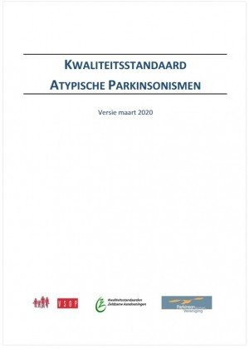

 | Lees hier meer over de nieuwe kwaliteitsstandaard
  Komt u naar bijeenkomsten als het weer kan?
  Door de coronacrisis is het momenteel helaas niet mogelijk om bijeenkomsten te organiseren voor de Parkinson Cafés en de Parkinson Academie. De Parkinson Vereniging heeft besloten om in ieder geval tot 1 september geen bijeenkomsten te houden.
  Natuurlijk hopen we dat de omstandigheden na 1 september zo zijn dat we u weer kunnen ontvangen voor cafébijeenkomsten, cursussen, workshops en landelijke dagen. Graag zouden we van u horen of u, als dit weer mogelijk is, ook inderdaad weer van plan bent om te komen.
  

Laat ons weten of u wel of niet komt als het weer mag

  Twintiger met parkinson gezocht!
  BNNVARA wil in het 20ste seizoen van het televisieprogramma 'Je zal het maar hebben' een uitzending maken waarin aandacht wordt geschonken aan parkinson. En dan in het bijzonder aan het feit dat ook jonge mensen deze diagnose kunnen krijgen. De redactie wil graag in contact komen met iemand met parkinson tussen 20 en 30 jaar die hieraan zou willen meewerken.
  Herken je jezelf hierin en lijkt het je leuk om eventueel mee te doen? Laat het me dan weten: nynke@parkinson-vereniging.nl. Een mooie kans om aandacht te krijgen voor de vele gezichten van parkinson!
  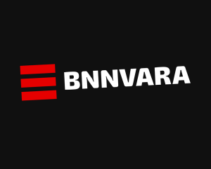

Lees meer over dit televisieprogramma

- Lid worden van de Parkinson vereniging?
Dankzij de Parkinson vereniging kunnen wij de bijeenkomsten van Parkinson Café organiseren. Parkinson Café is een initiatief van de Parkinson vereniging. U kunt lid worden van de Parkinsonvereniging al voor € 3,50 per maand
Als u lid wordt profiteert u van vele voordelen:

• Altijd op de hoogte van de laatste ontwikkelingen op gebied van onderzoek en ontwikkelingen;
• Vijf keer per jaar Parkinson Magazine;
• Maandelijkse nieuwsbrief;
• Korting op boeken en cursussen;
• Korting op landelijke informatiedagen.

Veel aanvullende zorgverzekeringen vergoeden (deels) het lidmaatschap.
Kijk voor meer info https://www.parkinson-vereniging.nl/word-lid/aanmelden

U kunt voor elk willekeurig bedrag donateur worden. Voor meer info zie:
https://www.parkinson-vereniging.nl/word-donateur/aanmelden

U kunt ook lid worden door contact op te nemen met het secretariaat via info@parkinson-vereniging.nl of 030-6561369.

-.-.-.-.-.-.-.-.-.-.-.-

ParkinsonCafé Zoetermeer e.o. wordt mede mogelijk gemaakt door:










Meerzicht
Lid van ParkinsonNet

Maandelijkse betaling ad. € 3,50 is ook mogelijk.

